АКВАСПАС

Поисково-спасательные работы на водных объектах - это действия по спасению людей и материальных ценностей, защите природной среды в зоне ЧС, локализации ЧС и подавлению или доведению до минимально возможного уровня воздействия характерных для них опасных факторов.

Охрана жизни и здоровья людей на водных объектах
Целью задачи является подготовка матросов - спасателей к действиям по спасанию утопающих и к проведению профилактических мероприятий в весенне-летний и осенний (до ледостава) периоды.
Работники спасательной станции проводят следующие предупредительные мероприятия:
- ограждение заведомо опасных мест для купания; оборудование стендов и щитов по профилактике мер безопасности на водных объектах в местах массового купания людей, катания на катерах и водных переправах;
- оказание помощи предприятиям и организациям в выставлении спасательных постов на закрепленных водных участках;
- обеспечение пионерским лагерям, санаториям, домам отдыха и туристским, базам безопасного отдыха у воды; пропаганда мер безопасности на воде с применением наглядных печатных материалов, а также радиоузлов предприятий, учебных заведений и организаций, подготовка матросов-спасателей. спасательных станций (постов) на общественных началах.
Период становления льда на водных объектах является одним из наиболее опасных периодов года в обеспечении безопасности людей на водных объектах, при этом возникает наибольший риск происшествий, обусловленный выходом людей и техники под неокрепший лед. После образования ледостава лед используется в качестве сезонных переправ, катание на коньках, санях, лыжах, рыбной ловли.
С учетом совпадения времени школьных каникул с периодом ледостава особую актуальность представляет вопрос профилактики гибели детей на водных объектах в зимний период.
Основными направлениями работы по обеспечению безопасности на водных объектах в зимний период являются информирование и профилактическая работа с населением, постоянный контроль за состоянием льда и принятие необходимых мер к недопущению выхода на лед людей и техники.

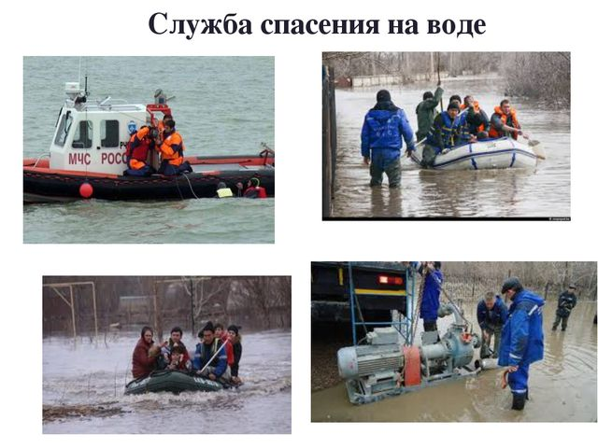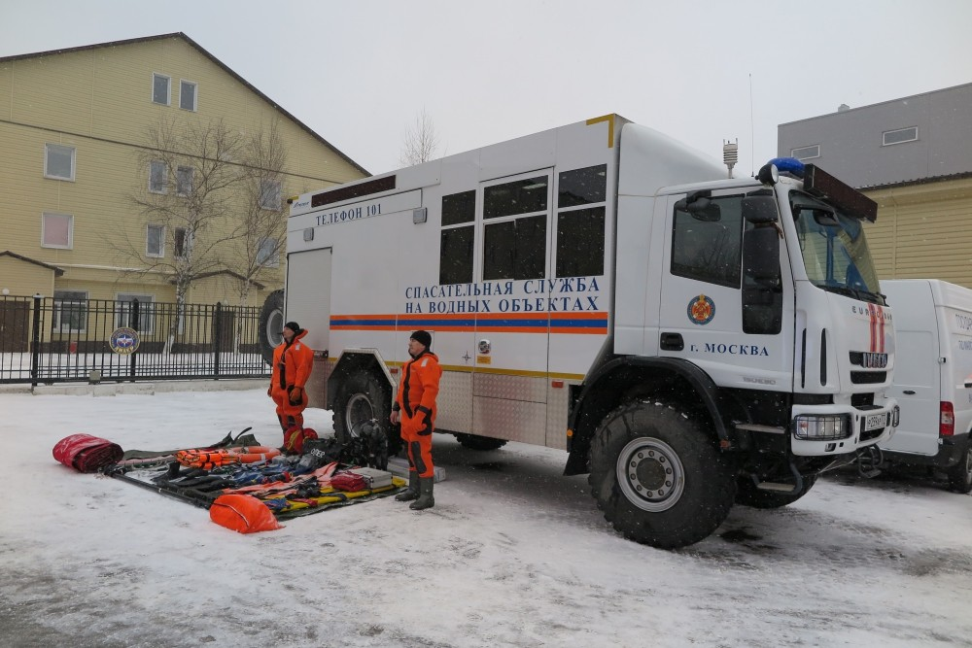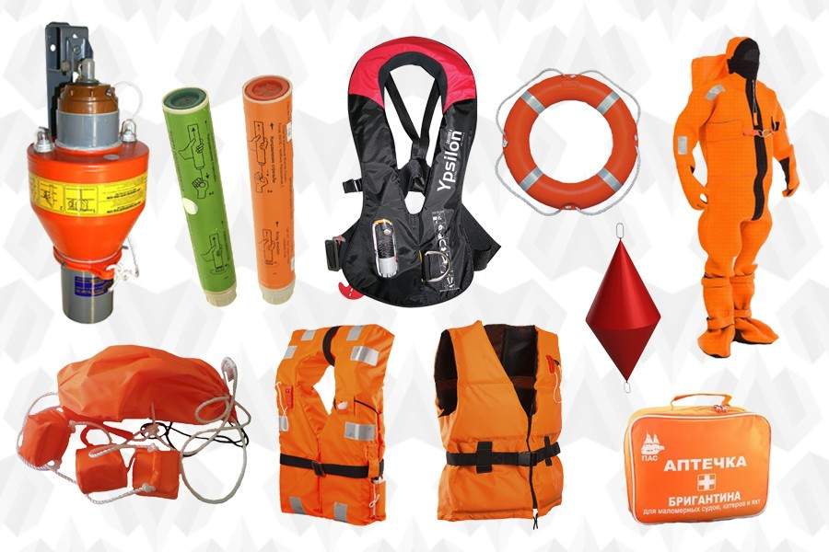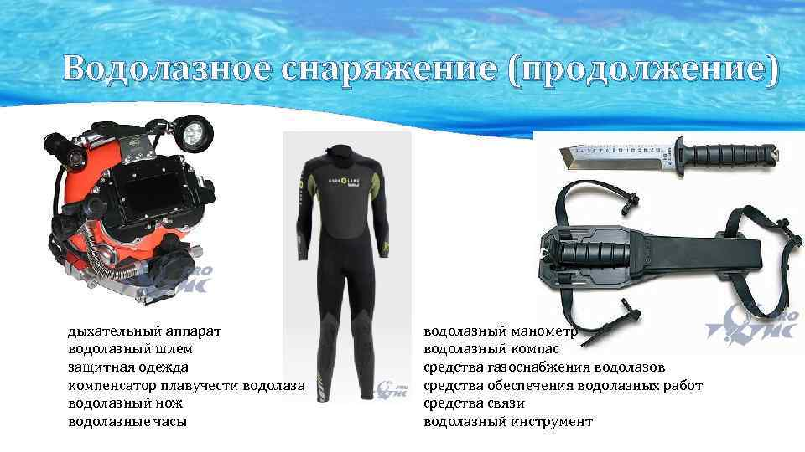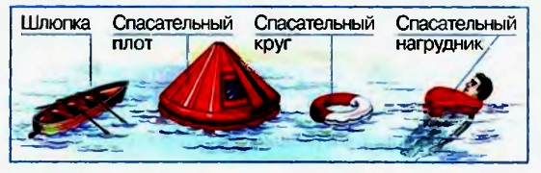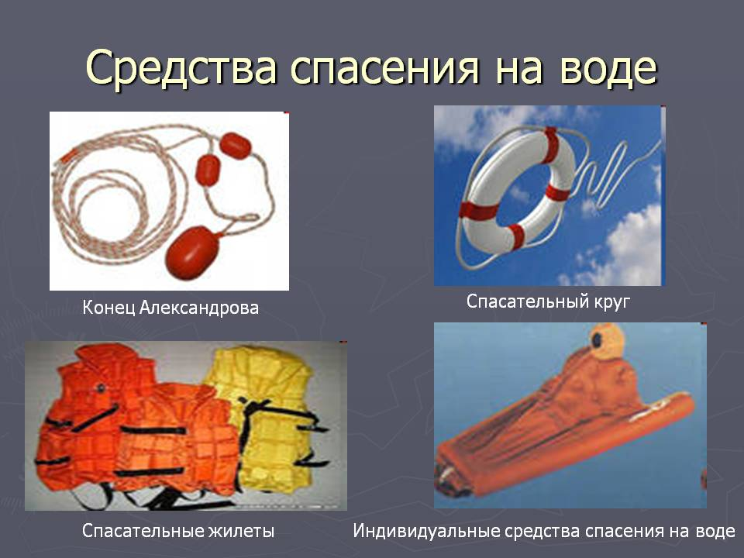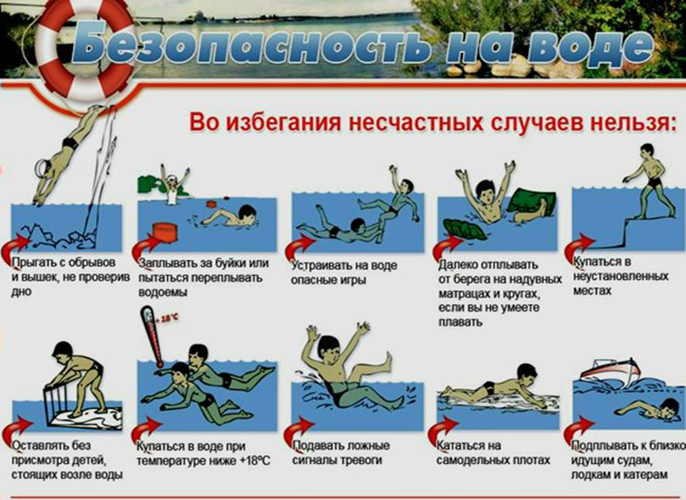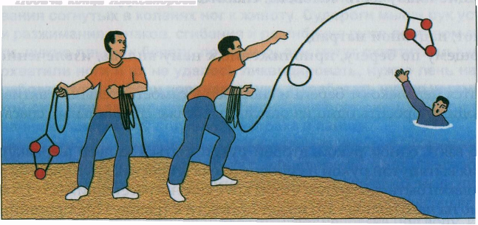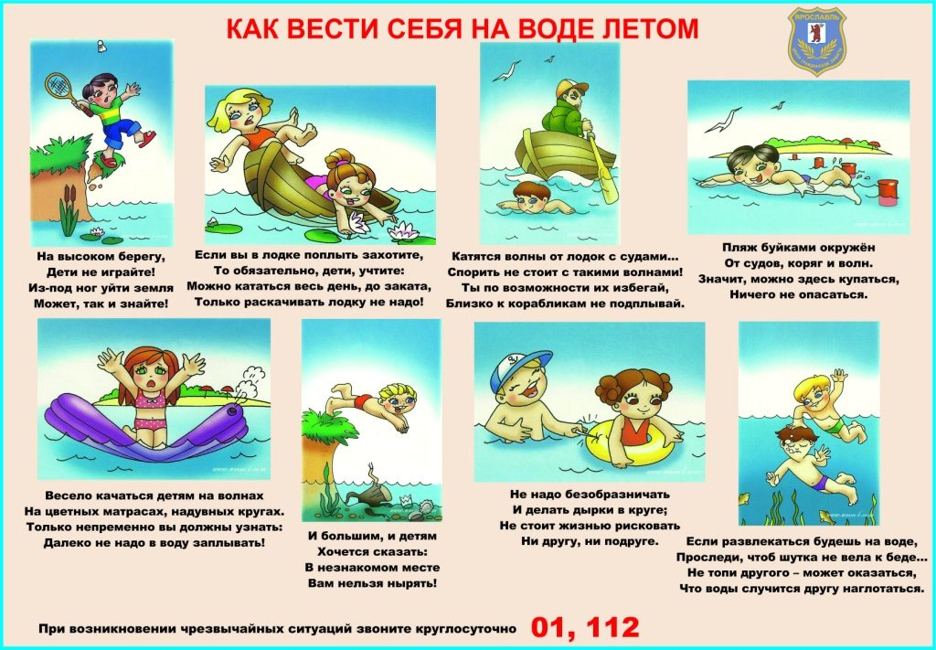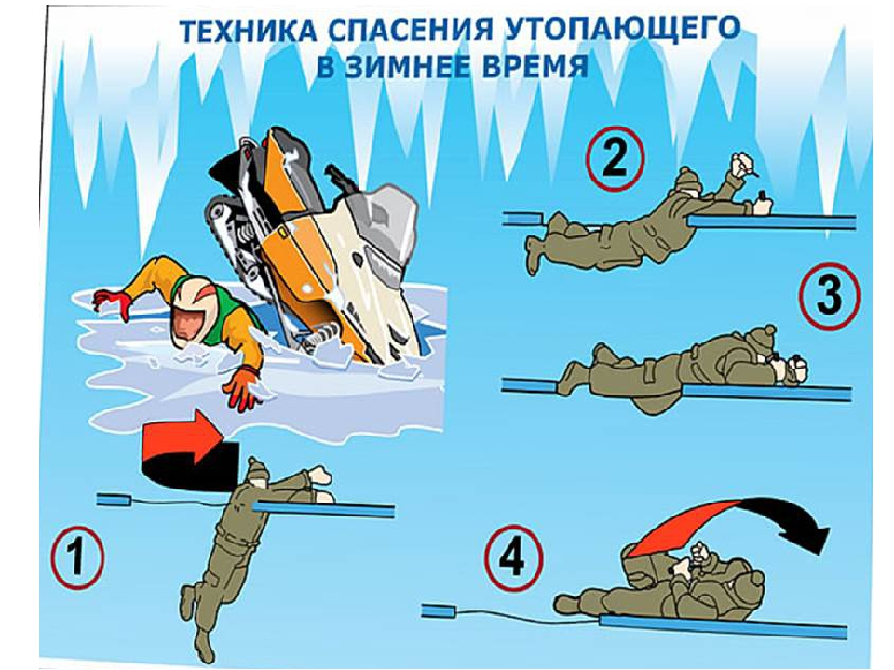
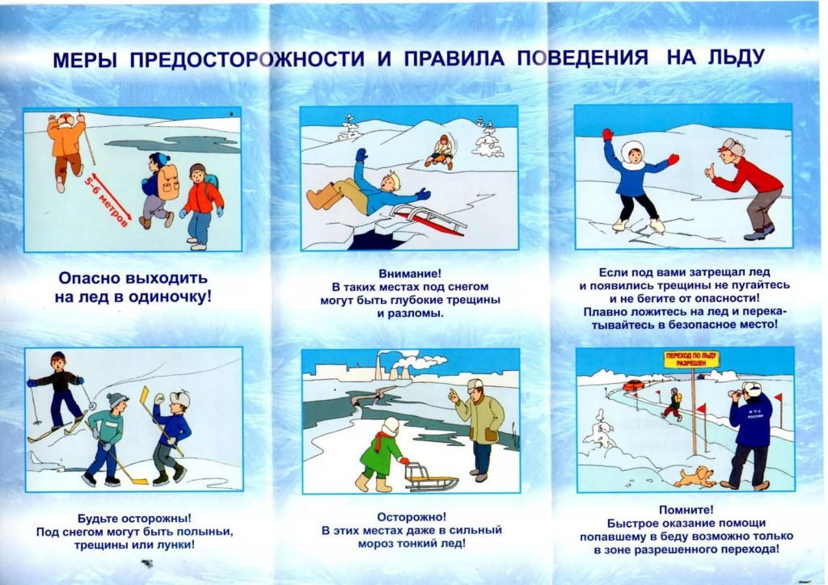
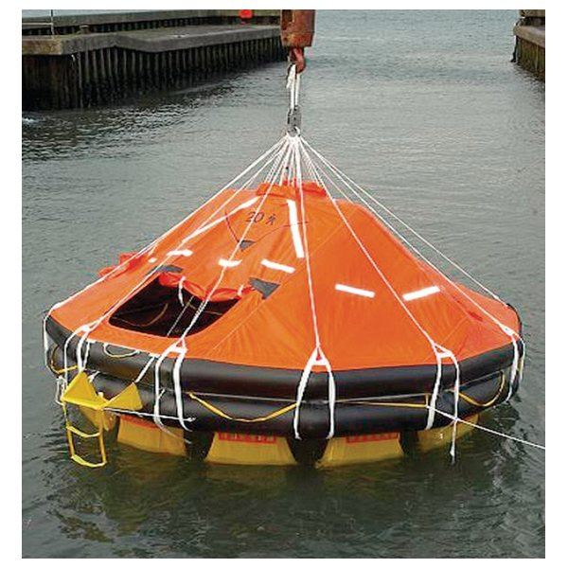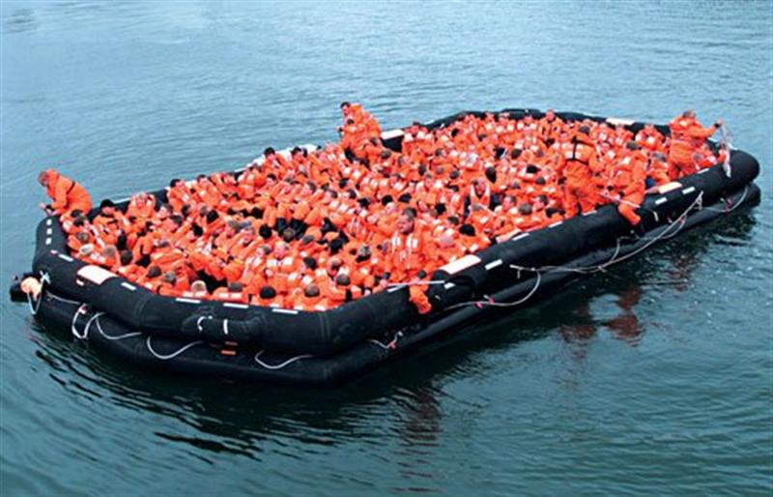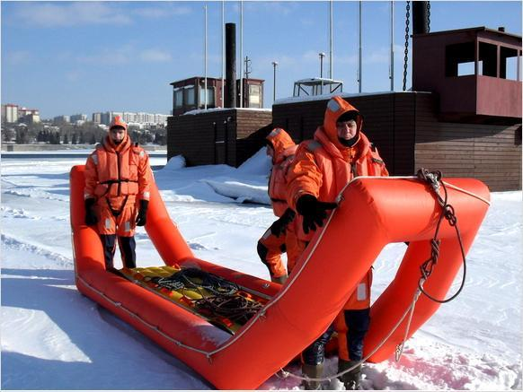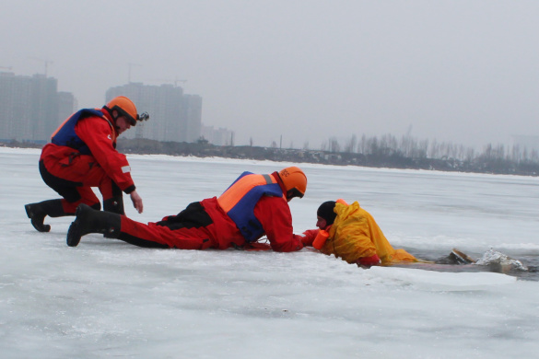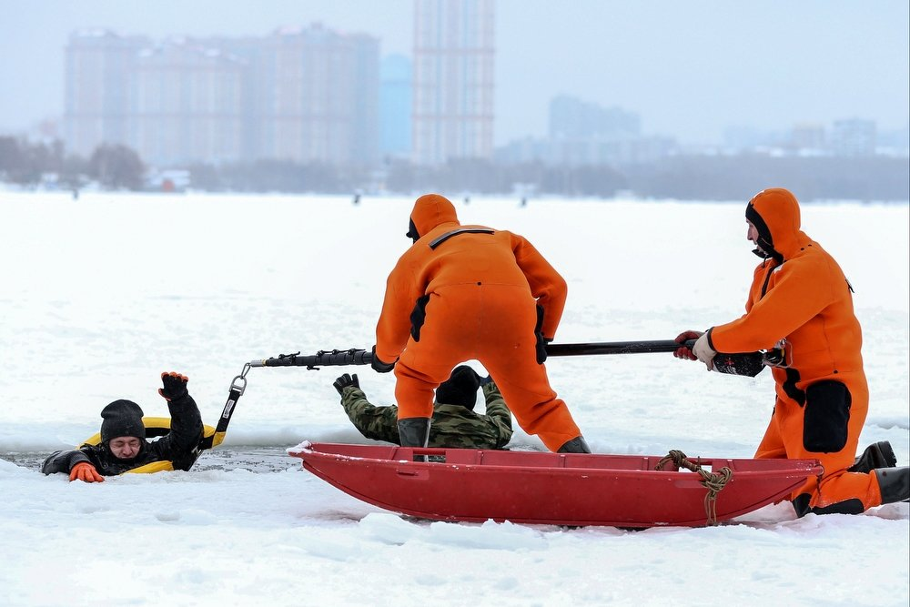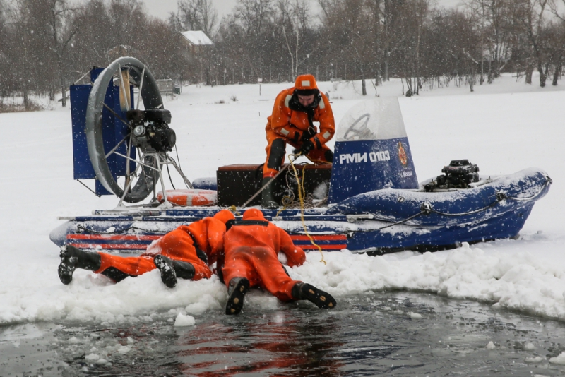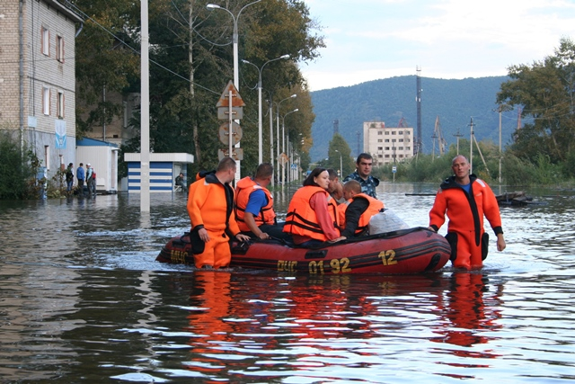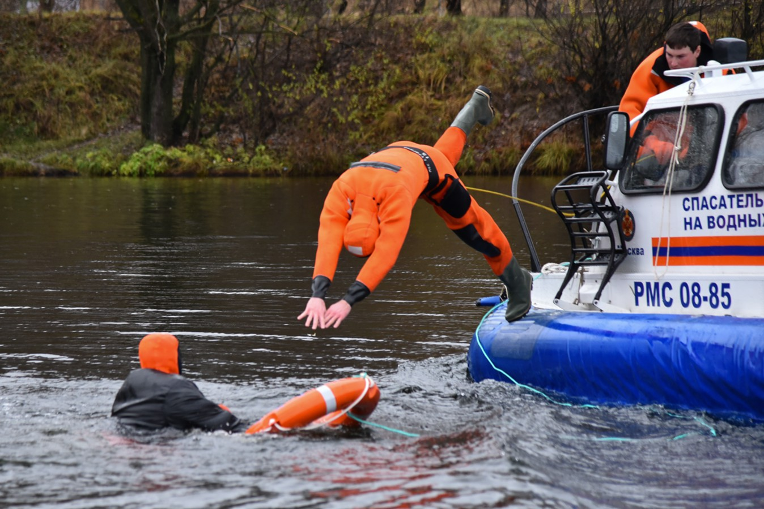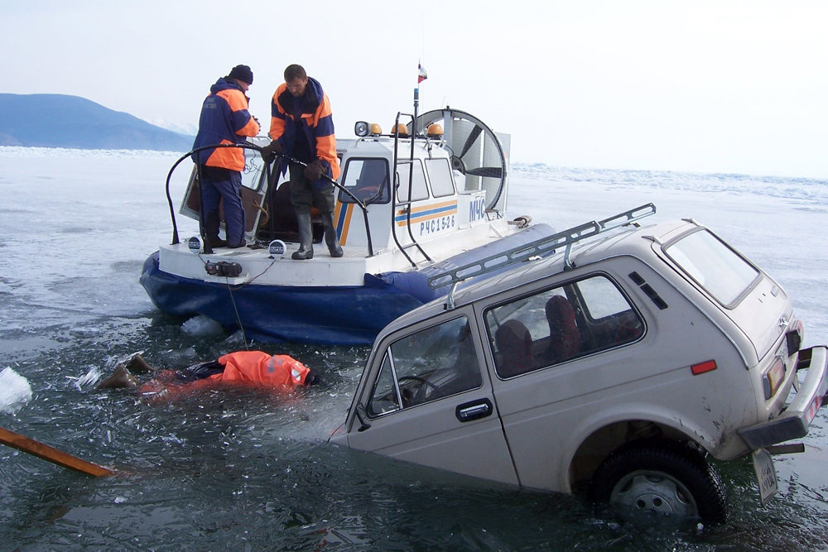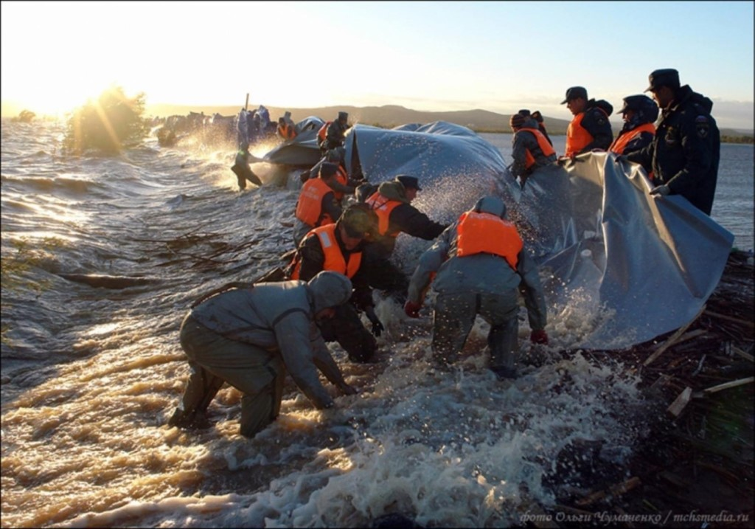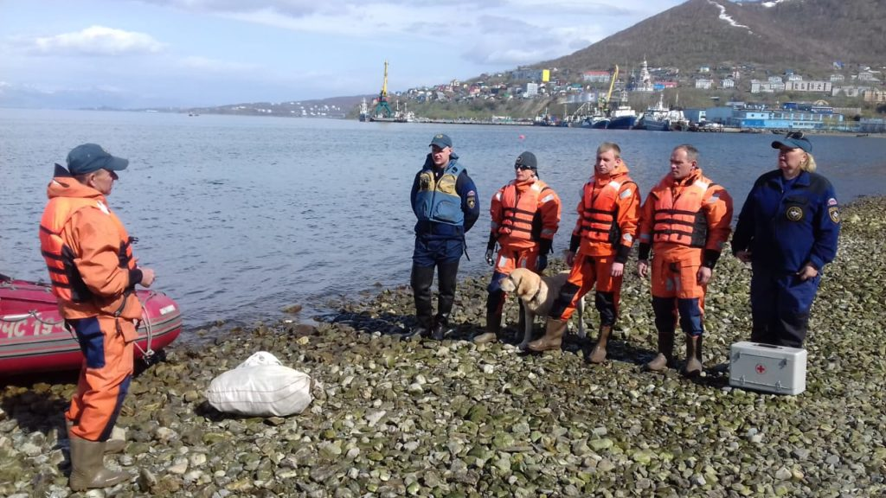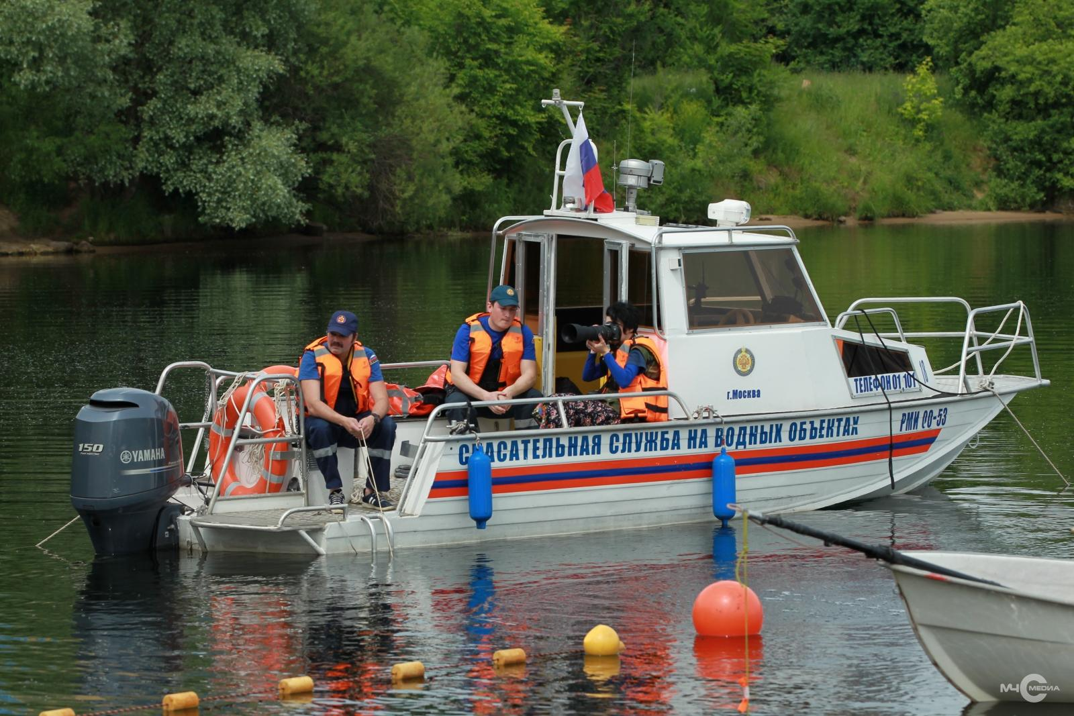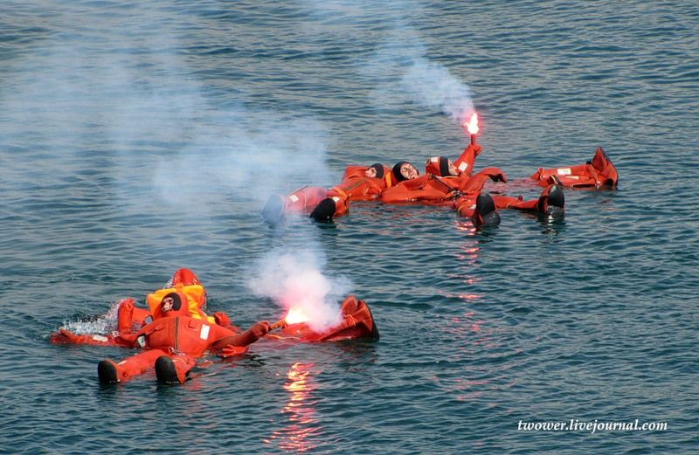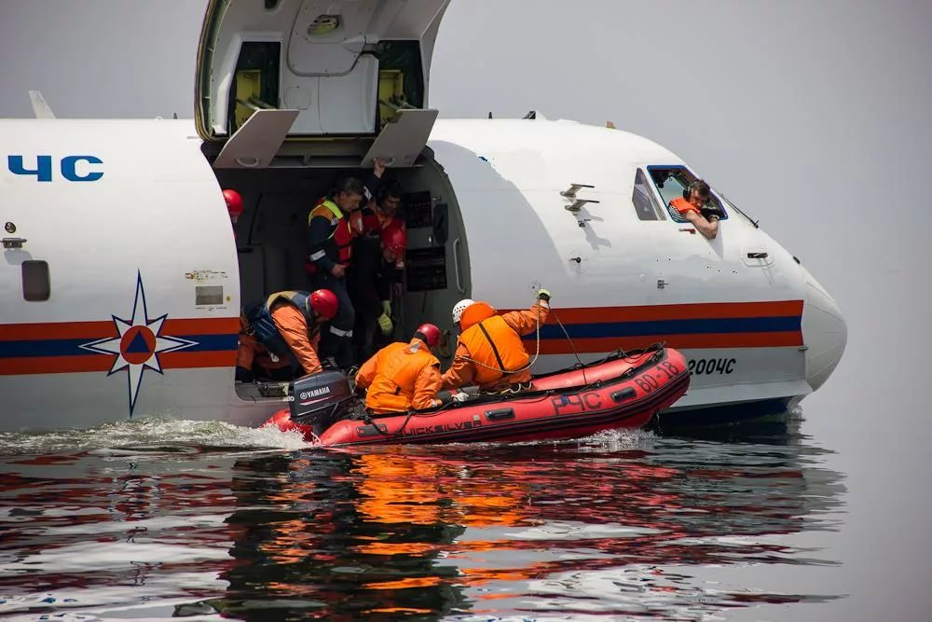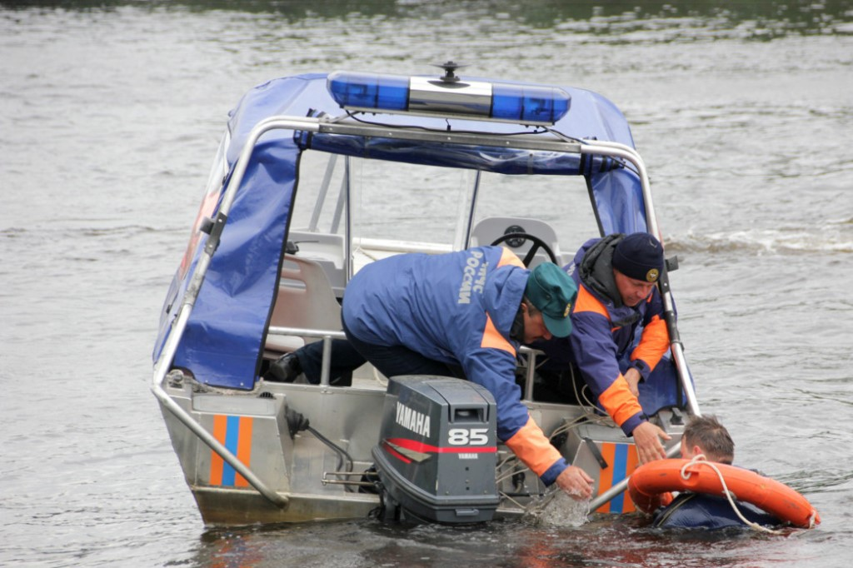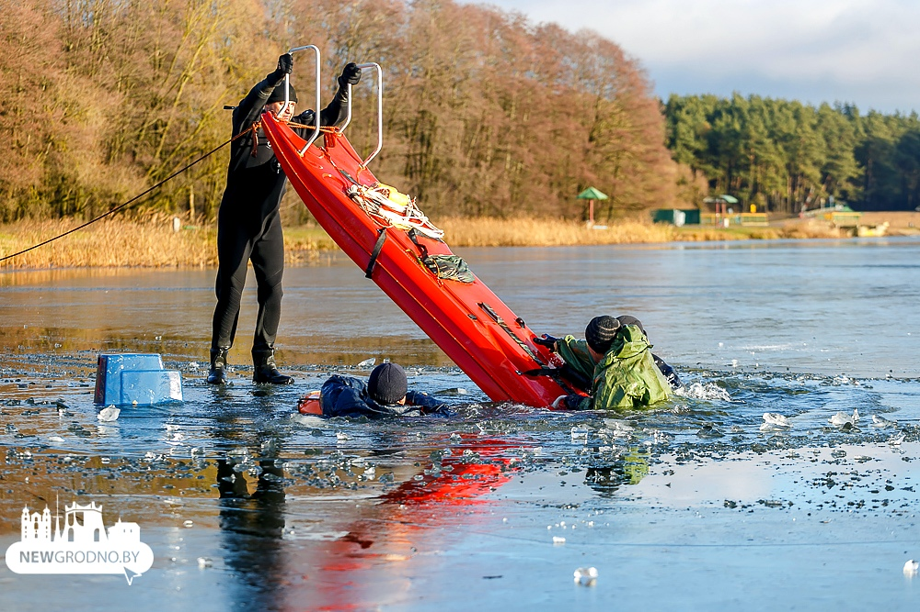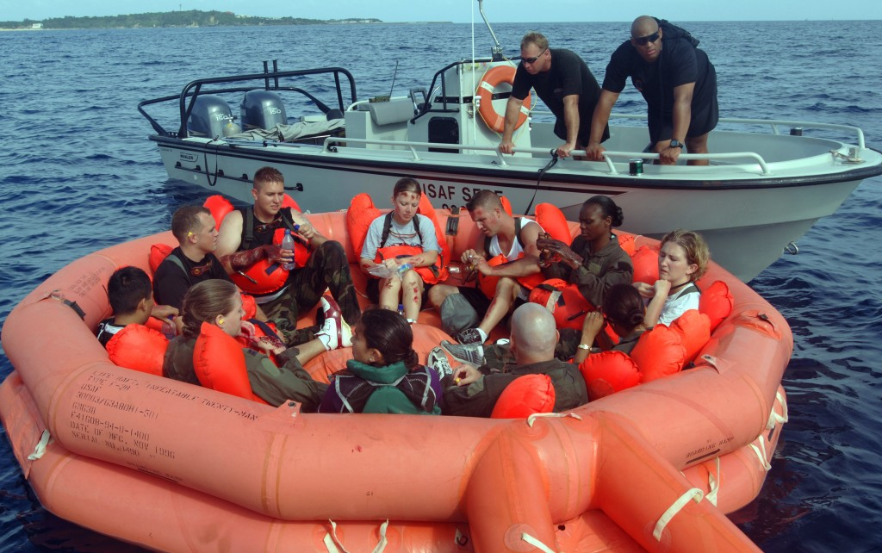
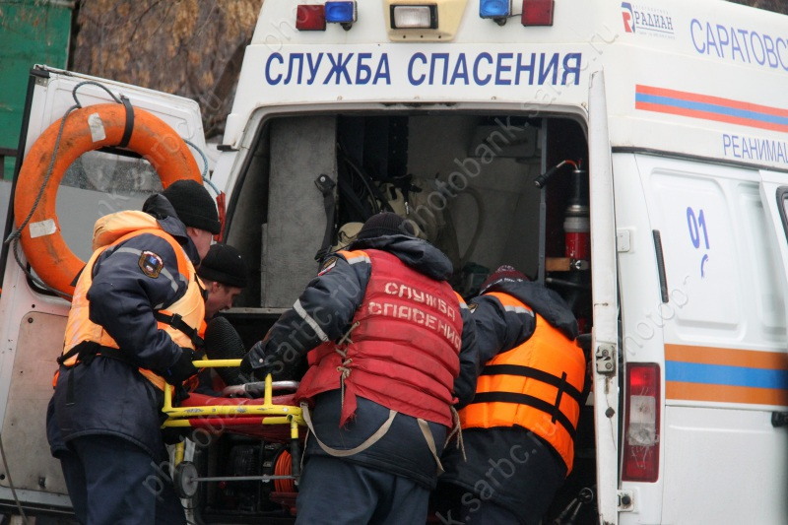
- http://www.mchs.gov.ru/ МЧС России
- http://slujbaspaseniya.ru/ ГКУ "Служба спасения Свердловской области"
http://ekb.xrl.ru/ "Аварийн

